

Universidad Tecnológica Nacional

Facultad Regional Buenos Aires

Gestión de Datos

Trabajo Práctico

1° Cuatrimestre 2017

Uber - FRBA

Curso: K3012 + K3114

Grupo 39

LOS_MODERADAMENTE_ADECUADOS

|  |  |
| --- | --- |
| **Alumno** | **Legajo** |
| Berbel Alt, Julián | 152.107-0 |
| Labarque, Agustín | 152.847-6 |
| Lepetic, Gonzalo | 152.590-6 |
| Rocca, Esteban | 131.103-7 |

Contenido

Diagrama Entidad-Relación 3

Entidades 4

Rol 4

Funcionalidad 4

Funcionalidad_X_Rol 4

Login_Usuario 4

Usuario 4

Cliente 4

Chofer 4

Contacto 4

Rol_X_Login_Usuario 4

Turno 5

Rendicion 5

Marca 5

Modelo 5

Vehiculo 5

Viaje 5

Item_Rendicion 5

Factura 5

Item_Factura 5

Consideraciones/Aclaraciones 6

# Diagrama Entidad-Relación

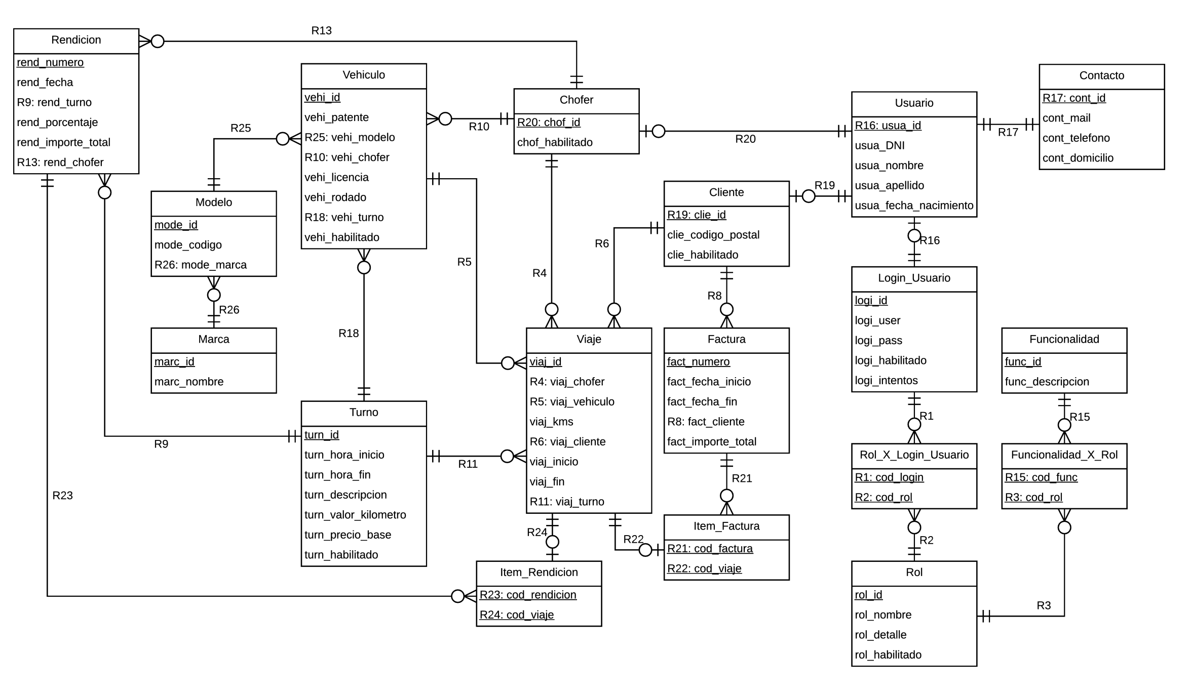

## Entidades

### Rol

Representa un rol que puede ser asignado a los usuarios del sistema.

Contiene:

|  |  |  |
| --- | --- | --- |
| Campo | Tipo | Constraints |
| rol_id | TINYINT | (PK) (IDENTITY) |
| rol_nombre | VARCHAR(200) |  |
| rol_detalle | VARCHAR(200) |  |
| rol_habilitado | BIT |  |

### Funcionalidad

Representa una funcionalidad que puede ser asignada a los roles del sistema

Contiene:

|  |  |  |
| --- | --- | --- |
| Campo | Tipo | Constraints |
| func_id | TINYINT | (PK) (IDENTITY) |
| func_descripcion | VARCHAR(200) |  |

### Funcionalidad_X_Rol

Entidad asociativa entre las tablas Funcionalidad y Rol, dado que una funcionalidad la pueden tener muchos roles, y un rol puede tener muchas funcionalidades.

Contiene:

|  |  |  |
| --- | --- | --- |
| Campo | Tipo | Constraints |
| cod_func | (TINYINT) | (FK) |
| cod_rol | (TINYINT) | (FK) |

### Login_Usuario

Representa la información de acceso de un usuario dado.

Contiene:

|  |  |  |
| --- | --- | --- |
| Campo | Tipo | Constraints |
| logi_id | INT | (PK) (IDENTITY) |
| logi_user | NVARCHAR(20) | (UNIQUE) (NOT NULL) |
| logi_pass | VARBINARY(256) | (NOT NULL) |
| logi_habilitado | BIT | (NOT NULL) |
| logi_intentos | TINYINT | (NOT NULL) |

### Usuario

Representa la información de un usuario en el sistema.

Contiene:

|  |  |  |
| --- | --- | --- |
| Campo | Tipo | Constraints |
| usua_id | INT | IDENTITY(2,1) (PK) |
| usua_dni | NUMERIC(18,0) | UNIQUE (NOT NULL) |
| usua_nombre | VARCHAR(255) | (NOT NULL) |
| usua_apellido | VARCHAR(255) | (NOT NULL) |
| usua_fecha_nacimiento | DATETIME | (NOT NULL) |

### Cliente

Representa la información exclusivamente de un cliente en el sistema.

Contiene:

|  |  |  |
| --- | --- | --- |
| Campo | Tipo | Constraints |
| clie_id | INT | (PK) (FK) |
| clie_codigo_postal | NUMERIC(18,0) | (NOT NULL) |
| clie_habilitado | BIT | (NOT NULL) |

### Chofer

Representa la información exclusivamente de un chofer en el sistema.

Contiene:

|  |  |  |
| --- | --- | --- |
| Campo | Tipo | Constraints |
| chof_id | INT | (PK) (FK) |
| chof_habilitado | BIT | (NOT NULL) |

### Contacto

Representa la información de contacto de un usuario en el sistema.

Contiene:

|  |  |  |
| --- | --- | --- |
| Campo | Tipo | Constraints |
| cont_id | INT | IDENTITY(2,1) (PK)(FK) |
| cont_mail | NVARCHAR(255) |  |
| cont_telefono | NUMERIC(18,0) | UNIQUE (NOT NULL) |
| cont_domicilio | NVARCHAR(255) | (NOT NULL) |

### Rol_X_Login_Usuario

Entidad asociativa entre las tablas Rol y Login_Usuario, dado que un usuario puede tener muchos roles, y un rol puede estar asignado a muchos usuarios.

Contiene:

|  |  |  |
| --- | --- | --- |
| Campo | Tipo | Constraints |
| cod_rol | TINYINT | (FK) |
| cod_login | INT | (FK) |
| (cod_rol, cod_login) |  | (PK) |

### Turno

Representa un turno en el que se puede realizar un viaje.

Contiene:

|  |  |  |
| --- | --- | --- |
| Campo | Tipo | Constraints |
| turn_id | TINYINT | IDENTITY (PK) |
| turn_hora_inicio | NUMERIC(18,0) | (NOT NULL) |
| turn_hora_fin | NUMERIC(18,0) | (NOT NULL) |
| turn_descripcion | NVARCHAR(255) | (NOT NULL) |
| turn_valor_kilometro | NUMERIC(10,2) | (NOT NULL) |
| turn_precio_base | NUMERIC(10,2) | (NOT NULL) |
| turn_habilitado | BIT | (NOT NULL) |

### Rendicion

Representa la rendición de un conjunto de viajes de un chofer en un dia y turno determinados.

Contiene:

|  |  |  |
| --- | --- | --- |
| Campo | Tipo | Constraints |
| rend_numero | INT | IDENTITY (PK) |
| rend_turno | TINYINT | (NOT NULL) (FK) |
| rend_chofer | INT | (NOT NULL) (FK) |
| rend_fecha | DATETIME | (NOT NULL) |
| rend_porcentaje | NUMERIC(2,2) | (NOT NULL) |
| rend_importe_total | NUMERIC(10,2) | (NOT NULL) |

### Marca

Representa la marca de un vehículo.

Contiene:

|  |  |  |
| --- | --- | --- |
| Campo | Tipo | Constraints |
| marc_id | TINYINT | IDENTITY (PK) |
| marc_nombre | VARCHAR(255) | (NOT NULL) |

### Modelo

Representa el modelo de un vehículo.

Contiene:

|  |  |  |
| --- | --- | --- |
| Campo | Tipo | Constraints |
| mode_id | INT | IDENTITY (PK) |
| mode_codigo | VARCHAR(255) | (NOT NULL) |
| mode_marca | TINYINT | (NOT NULL) (FK) |

### Vehiculo

Representa un vehículo en el que se realizan los viajes.

Contiene:

|  |  |  |
| --- | --- | --- |
| Campo | Tipo | Constraints |
| vehi_id | INT | IDENTITY (PK) |
| vehi_chofer | INT | (NOT NULL) (FK) |
| vehi_patente | VARCHAR(10) | UNIQUE (NOT NULL) |
| vehi_licencia | VARCHAR(26) | (NOT NULL) |
| vehi_rodado | VARCHAR(10) |  |
| vehi_modelo | INT | (NOT NULL) (FK) |
| vehi_turno | TINYINT | (NOT NULL) (FK) |
| vehi_habilitado | BIT | (NOT NULL) |

### Viaje

Representa un viaje tomado por un cliente.

Contiene:

|  |  |  |
| --- | --- | --- |
| Campo | Tipo | Constraints |
| viaj_id | INT | IDENTITY (PK) |
| viaj_chofer | INT | (NOT NULL) (FK) |
| viaj_vehiculo | INT | (NOT NULL) (FK) |
| viaj_cliente | INT | (NOT NULL) (FK) |
| viaj_turno | TINYINT | (NOT NULL) (FK) |
| viaj_kms | NUMERIC(18,0) | (NOT NULL) |
| viaj_inicio | DATETIME | (NOT NULL) |
| viaj_fin | DATETIME | (NOT NULL) |

### Item_Rendicion

Entidad que relaciona Viaje y Rendicion. Dado que un viaje puede no tener una rendición (porque la misma no se realizó por el momento) y una rendición puede tener muchos viajes, la relación no se podía guardar en ninguna de estas tablas, haciendo necesaria esta tercera.

Contiene:

|  |  |  |
| --- | --- | --- |
| Campo | Tipo | Constraints |
| cod_rend | INT | (FK) |
| cod_viaje | INT | (FK) |
| (cod_rend, cod_viaje) |  | (PK) |

### Factura

Representa la facturación de un conjunto de viajes que tomó un cliente en un mes determinado.

Contiene:

|  |  |  |
| --- | --- | --- |
| Campo | Tipo | Constraints |
| fact_numero | INT | IDENTITY (PK) |
| fact_cliente | INT | (NOT NULL) (FK) |
| fact_fecha_inicio | DATETIME | (NOT NULL) |
| fact_fecha_fin | DATETIME | (NOT NULL) |
| fact_importe_total | NUMERIC(18,2) | (NOT NULL) |

### Item_Factura

Entidad que relaciona Viaje y Factura. Dado que un viaje puede no tener una factura (porque la misma no se realizó por el momento) y una factura puede tener muchos viajes, la relación no se podía guardar en ninguna de estas tablas, haciendo necesaria esta tercera.

Contiene:

|  |  |  |
| --- | --- | --- |
| Campo | Tipo | Constraints |
| cod_factura | INT | (FK) |
| cod_viaje | INT | (FK) |
| (cod_factura, cod_viaje) |  | (PK) |

# 

# Consideraciones/Aclaraciones

* Dado que el enunciado aclara que “nunca se podrá inventar información” optamos por dar un valor de 0 a los códigos postales de los clientes al migrarlos debido a que estos no se encuentran en la tabla maestra. De realizar una modificación sobre un cliente, la aplicación requiere del usuario que ingrese un número de código postal.
* El usuario admin es un usuario especial y como tal, es el único usuario cuyos datos/roles asignados no son modificables. Para evitar la posibilidad de bloquear permanentemente funcionalidades del programa es también imposible removerle el rol de administrador.
* Para la elección de usuario y contraseña a la hora de la migración, se decidió utilizar el dni del usuario para ambos campos, el segundo guardándose encriptado mediante el método SHA256. El usuario tiene la posibilidad de elegir su propio usuario y contraseña mediante la funcionalidad de registro.
* Para los roles de Cliente y Chofer, se consideraron como equivalentes la habilitación e inhabilitación a la asignación o remoción del rol para la modificación o baja. Sin embargo, el alta del cliente o chofer debe ser realizada desde el menú de ABM correspodiente. No se puede dar de alta un cliente o chofer simplemente asignándole el rol. El resto de los roles no poseen esta restricción.
* El alta de cliente/chofer se puede realizar sólo sobre usuarios previamente registrados.
* Las franjas horarias de dos turnos pueden superponerse siempre y cuando no estén ambos turnos habilitados al mismo tiempo.
* Si bien en el enunciado dice que “No hay más de una rendición por día.”, dado que para generar la rendición se requiere de ingresar además del día, el turno, se interpretó como que puede haber mas de una rendición un mismo día, pero no más de una en un mismo día y turno.
* Dado que todas las funcionalidades 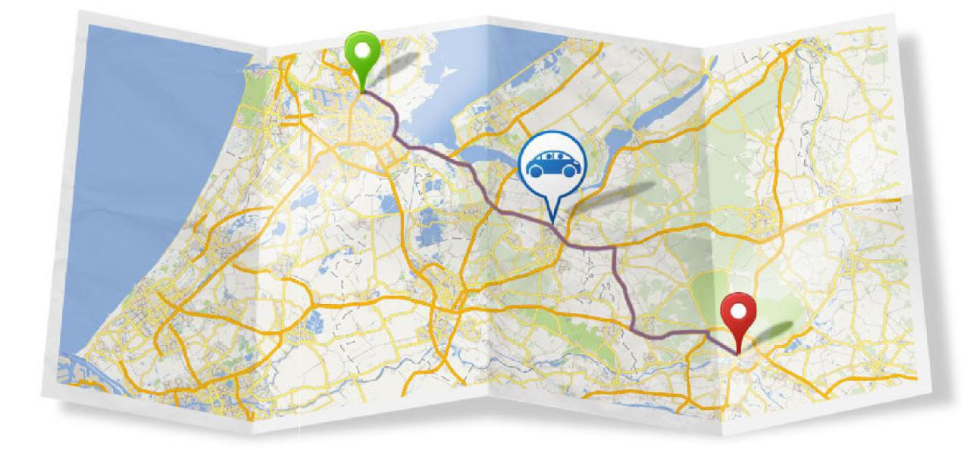enumeradas en el enunciado (a excepción del login y registro) parecen ser de un nivel administrativo más alto que el de un chofer o cliente se optó por darle a estos dos últimos roles únicamente la funcionalidad de registro de viaje, dejando la posibilidad de cambiar las funcionalidades por medio de la aplicación.